ZDRUŽENE DRŽAVE AMERIKE

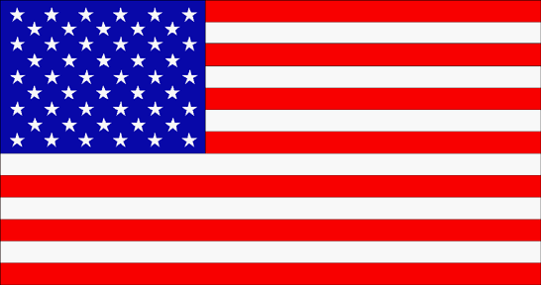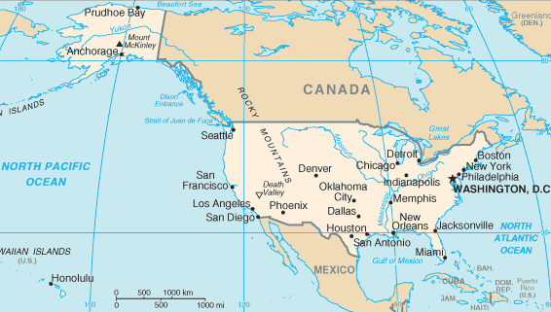

**ZDRUŽENE DRŽAVE AMERIKE**

* 19.stol. ZDA hitro širile proti zahodu
* Ozemeljska širitev spodbudila veliko gospodarsko rast in modernizacijo
* Gospodarstvo južnih držav : temelji na pridelavi bombaža,sladkornega trsa in tobaka ; suženjska delovna sila
* Gospodarstvo severnih in vzhodnih držav : trgovina in promet

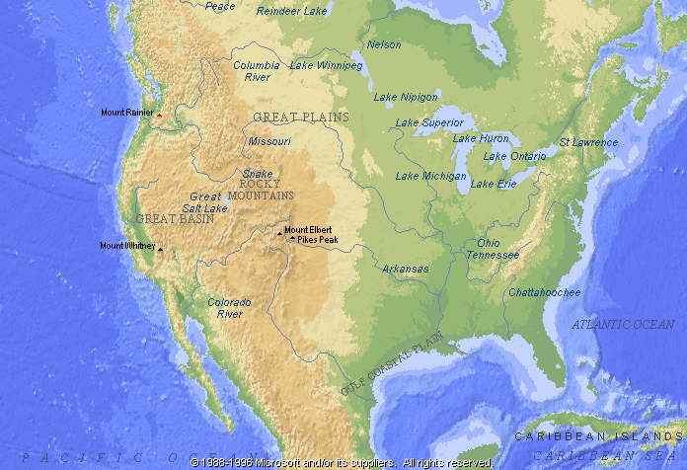

**NASPROTJA MED SEVEROM IN JUGOM**

* Vzrok: različni gospodarski interesi
* Severne države: - »trgovska aristokracija«

industrijske izdelke želeli prodati jugu, zahtevali visoko carino za blago iz Evrope

* Južne države: - »agrarna aristokracija«

zagovarjale svoboden uvoz (cene za stroje in ind. izdelke bi bile nižje)

* Središče konflikta: vprašanje suženjstva

(**l.1820 kompromis iz Missourija**- prepovedali suženjstvo v S in Z od Missourija,dovolili v državah Missourija in Arkansas)

* Abolicionistično gibanje-gibanje za ukinitev suženjstva
* Ustanovili novo republikansko stranko z Abrahamom Lincolnom
* V konfederaciji ameriških držav izvolili Jeffersona Davisa

Jefferson Davis Abraham Lincoln

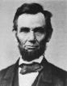

revne četri na jugu

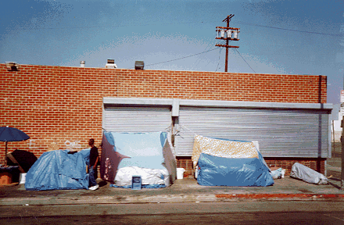

**Fort Sumter 1861**

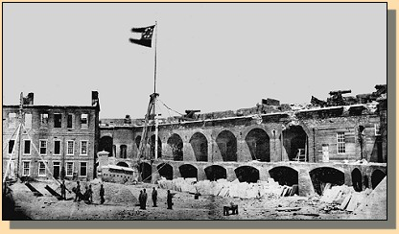

**AMERIŠKA DRŽAVLJANSKA VOJNA (1861-65)**

* Izbruhnila z napadom na Fort Sumter
* Zmaga severnih držav z generaloma Shermanom in Grantom (bogatejši sever,več strelnega orožja, trgovska mornarica, več preb., razglasili zakon za brezplačno dajanje posesti na zahodu za obdelavo;)
* Kapitulacija južnih držav z generalom Robertom E. Leejem

Robert E. Lee suženjske države

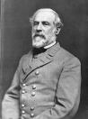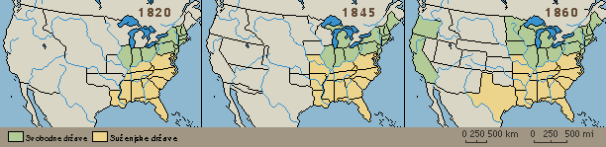

* Decembra **1865** ukinitev suženjstva
* **l.1866** ameriški kongres dodeli volilno pravico črncem

Rasno razlikovanje v šolah

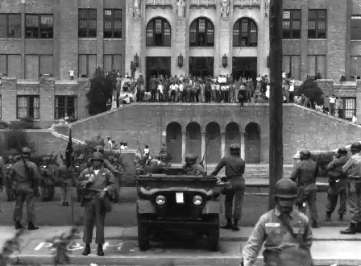

**AMERIKA POSTANE VELESILA**

* Izjemen gospodarski razvoj po državljanski vojni
* Iz agrarne države razvile v prvo industrijsko silo na svetu
* L.1869 zgradili prvo čezcelinsko železnico

**DOLARSKI KOLONIALIZEM**

* Ameriška industrija proizvedla veliko različnih izdelkov- oziranje po dodatnih tržiščih

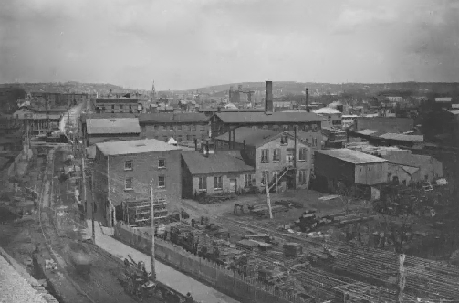

* ZDA začele razvijati svojo floto (ameriške vojaške ladje)
* **Prevzem nekdanje španske kolonialne posesti**
* Decembra 1904 Theodor Roosvelt razglasi Zda celotno pravico v primeru mednarodnih spopadov
* Izhodišče učinkovitega nadzora ameriške kolonialne posesti v Latinski Ameriki postal **Panamski prekop** (zgrajen 1906-14)

panamski prekop

